**05/11/2019**

**RESPONSIVE WEB DESIGN**

**Alsacreation** : Le responsive web design est une approche de conception web qui vise a l’élaboration de sorte offrant une expérience de lecture et de navigation optimales pour l’utilisateur quelle que soit sa gamme d’appareil (téléphones mobiles, tablettes, liseuses, moniteurs d’ordinateur de bureau)

**Responsive site** : is a website that adapts to most of the screens of tv, telephone, pc…

It depends on a website about how to optimize it ..when you get statistics and you see the most of your user is using pc than you optimize for them if they use phones than you do it for them.

**Site dédié vs Site responsive**

**Site dédié**= result will be completely adapted to telephone or pc and i will be necessary to create site for phone and other one for application, it is hard to maintain and duplicate whats on the website (duplicate content : it can happen that the site is showed twice in google and your site could be blocked the the search engines)

Site responsive= it is adaptable to all websites and it is quicker to develop this website, it costs less and its easy to update it and easy to maintain. Inconvenience is that you have to keep up with new technologies, make more different tests and you will be limited on certain browsers

**Techniques utilisées (entre autres)**

* Une grille fluide, ou les largeurs des éléments de structure sont débarrassées des unités de pixels
* De images, des médias et des contenus flexibles leur permettant de ne pas « déborder de leur parent » lorsque celui-ci se restreint
* Une adaptation de l’affichage au « Viewport »du terminal( responsive website you have to put meta balise if not we lose points on test)
* Des Media Queries CSS3 permettant d’appliquer différentes règles de style CSS selon la taille, l’orientation ou le ration de l’appareil
* Eventuellement des adaptations conditionnelles (menu de navigation) côté client, basées sur JavaScript ou JQuery (burger menu is also responsive)
* Une philosophie « Mobile First » (its here to help code, it is easier to make a site adapte sur phone and than make it larger than the other way…html/css pour phone and after same for pc)

Framework= boite à utiles the most popular is Bootstrap to make responsive website(Twitter Bootstrap)

**BOOTSTRAP**

* un « framework » destiné à faciliter la création d’applications Web. Il regroupe une collection d »outils fournis sous la forme de classes CSS et de librairies JavaScript . Bootstrap a « t » crée par deux développeurs du réseau social Twitter.
* <https://getbootstrap.com>
* 80% of web developpers use this framework
* If you know how to use bootstrap it is easier to use any other framework
* Bootstrap propose un conteneur principal et une grille utilisées pour regrouper d’autres éléments
* Ce conteneur se divise en lignes et les lignes se divisent en colonnes
  + **Attention, les enfants d’un « container » seront obligatoirement des lignes**
  + **Attention, les enfants d’une ligne seront obligatiorement des colonnes**
* Chaque ligne contiendra 12 colonnes

**Les principales classes de Bootstrap**

* **Container** : le conteneur principal, indispensable pour « initialiser » une grille (existe aussi container-fluid)
* **Row** : crée une ligne dans la grille
* **Col** : crée une colonne dans la grille (son parent est obligatoirement une row)

(une container peut être dans une container fluide)

**FIREFOX** : most reliable website when testing the responsive side of your website

**CDN = Content Delivery Network**

* Serveur haut performance
* Rôle is to fournir des fichiers
* Cette lien est permanente
* If my website is in development it is better to download bootstrap directly to your pc and once it is given to the client than we change it to CDN
* CDN allows us to save space for big websites, its quicker than our serveur and if we have no internet it wont work so to work on it offline its better to download

**Viewport**= part that is visible of a window ,takes width of a device in use

Usually to adjust website to a phone it is better to make only 1 column

**jQuery**=library of bootstrap

**BOOTSTRAP**

les deux fichiers sont ensemble et on va choisir soit ça ou (

ca! (Utiliser en production)

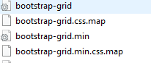que pour si on besoin de grid et pas besoin any other buttons

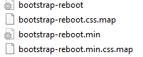to reboot bootstrap for all web browsers

**<hr>** serves to indicate to web browsers that there are 2 parties on a webpage for example :we talk about sport and then opera

**<br>** ne serve pas visualement a separer les ligne mais il serve a aller à la ligne dans le même sujet….only for address and poem in other cases use <p>



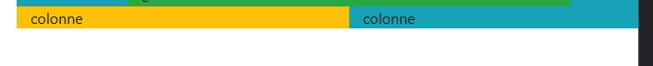

**Navbar**

* **Navbar-expand :** menu normal always
* **Navbar-expand-lg** : « hamburger » starting if smaller than large
* **Navbar sticky-top** : stays down until you scroll down and at that moment i twill slide up and stays up
* **<Span class= »navbar-toggler-icon »>** : three lines of the burger menu if we want to change colors etc.
* Everything that is **Aria** (aria-controls, aria-expand, aria-label :will say toggle navigation) will correspond to everything for person blind at this moment but it could be any other handicap just change the content

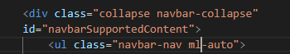 nav bar mr.auto->menu start on left

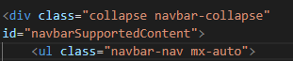 nav bar mx.auto->menu start in center

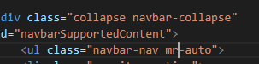 nav bar mr.auto->menu start on right

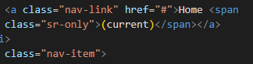 **« sr-only »**for blind people when menu speaks than it will say « current »

**Form-inline :** 

**Modal** : is a pop-up « pub »

**<h1>** dans la basse the HTML5 il n’y a nul par écrit que on ne peut pas l’utiliser plus qu’un fois mais normalement c’est mieux utiliser que pour le titre

**<h1>-<h6>** ONLY to STRUCTURE text that we write not the size of the letters !!! size we can choose in CSS